 | Московский государственный технический университет  имени Н.Э. Баумана  (национальный исследовательский университет)»

ФАКУЛЬТЕТ | «Информатика, искусственный интеллект и системы управления»
КАФЕДРА | «Системы автоматического управления»

ОТЧЕТ
ПО ЛАБОРАТОРНОЙ РАБОТЕ № 3

ПО ДИСЦИПЛИНЕ: «ИНФОРМАТИКА»

Студент ИУ1-12Б |  | Л. В. Никулин
 | (Подпись, дата) | (И.О. Фамилия)
Проверил | (Подпись, дата) | Э.Р. Башаева  (И.О. Фамилия)

Москва, 2023 г.
СОДЕРЖАНИЕ
ТЕОРЕТИЧЕСКАЯ ЧАСТЬ 3
ПРАКТИЧЕСКАЯ ЧАСТЬ 5
ВЫВОДЫ 8

ТЕОРЕТИЧЕСКАЯ ЧАСТЬ
Целью работы является обучение созданию скриптов на языке bash.
В работе будут использоваться следующие конструкции и выражения языка bash:
- #!/bin/bash — первая строка скрипта, указывающая на интерпретатор для данного файла
- $varname — конструкция для подстановки ранее объявленной переменной varname
- varname=… - конструкция для объявления новой переменной varname и присвоения ей значения …
- HOME, USER — некоторые из системных переменных
- $(…), `…` - конструкция для подстановки результата вызова команд, стоящих на месте …
- $(( … )), $(expr …) - конструкции для выполнения математических операций, указанных на месте …
- if …; then … else if …; then … else … fi — условный оператор языка bash
- [ … ] - конструкция для вычисления логических значений
- -gt, -lt, -ge, -le, -eq, -ne — операторы сравнения чисел
- =, !=, <, > - операторы сравнения строк, < и > требуют экранирования
- -n, -z — операторы проверки строки на наличие и отсутствие в ней символов
- -d, -e, -f, -r, -s, -w, -x, -nt, -ot, -O, -G — операторы разнообразных проверок для файловой
- for … in …; do … done — конструкция цикла for
- IFS — специальная системная переменная, в которой указаны знаки-разделители
- for (( …; …; … )); do … done — еще один вариант записи for в bash
- while …; do … done — конструкция цикла while
- break — команда для выхода из цикла
- continue — команда, завершающая текущую итерацию цикла for и начинающая следующую, если это нужно

ПРАКТИЧЕСКАЯ ЧАСТЬ
Сначала создадим простой скрипт с использованием команд pwd и echo:
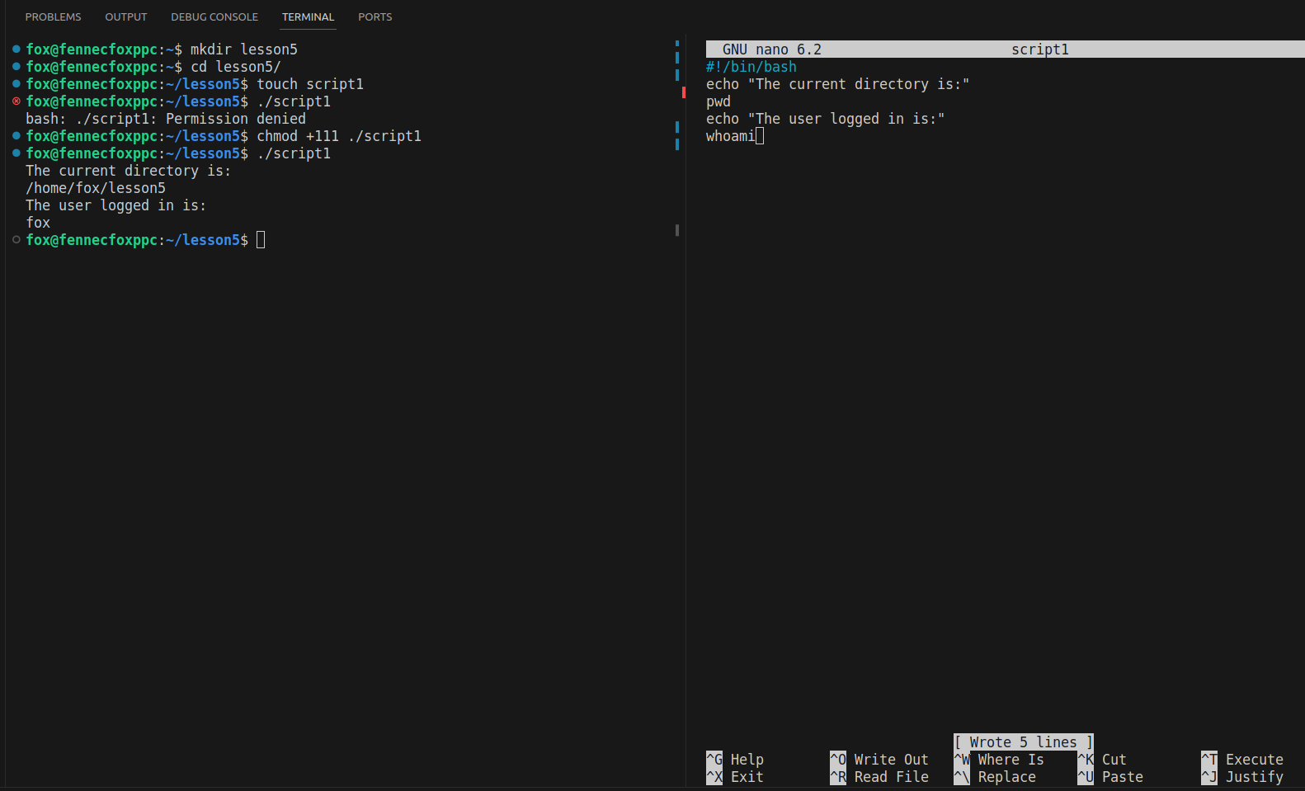Рисунок 1: Простой скрипт для вывода информации
Теперь проверим работу переменных и их подстановку:
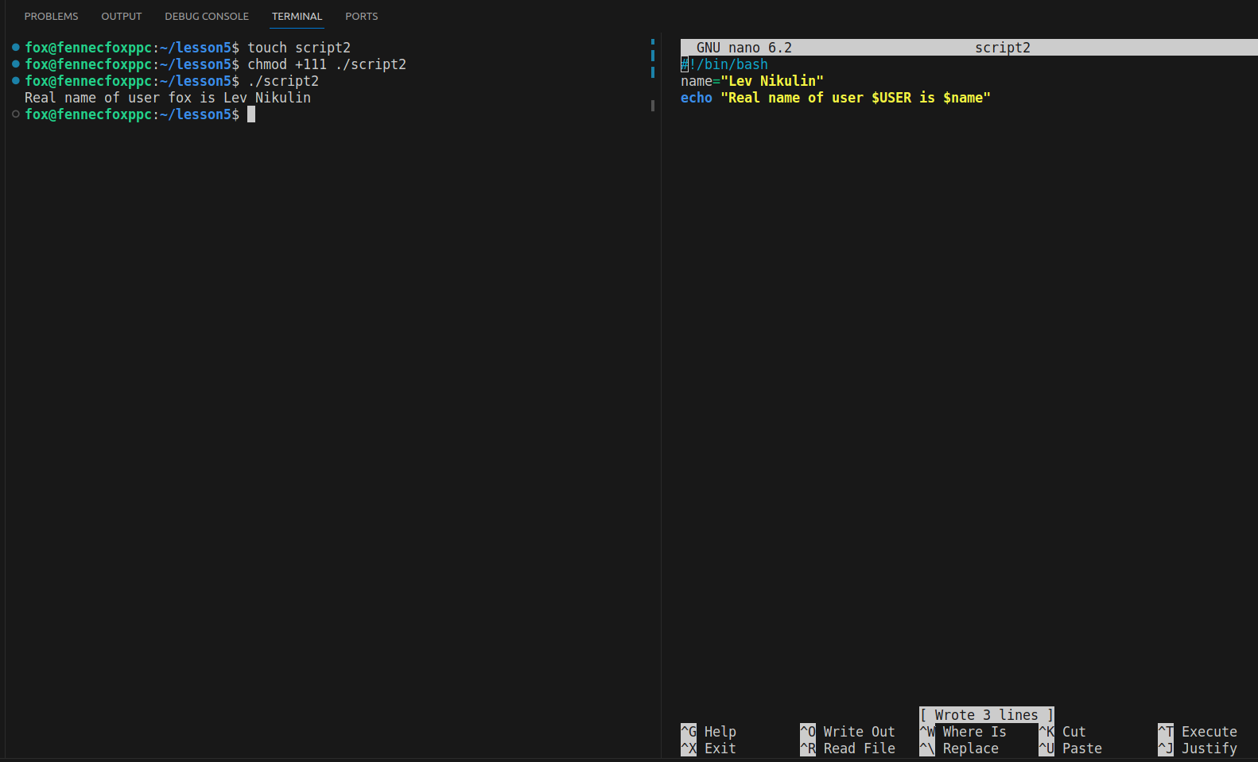Рисунок 2: Подстановка системных и локальных переменных
Создадим скрипт для подсчета директорий и файлов в указанной папке, для этого придется использовать подстановку команд, сравнение чисел и условный оператор:
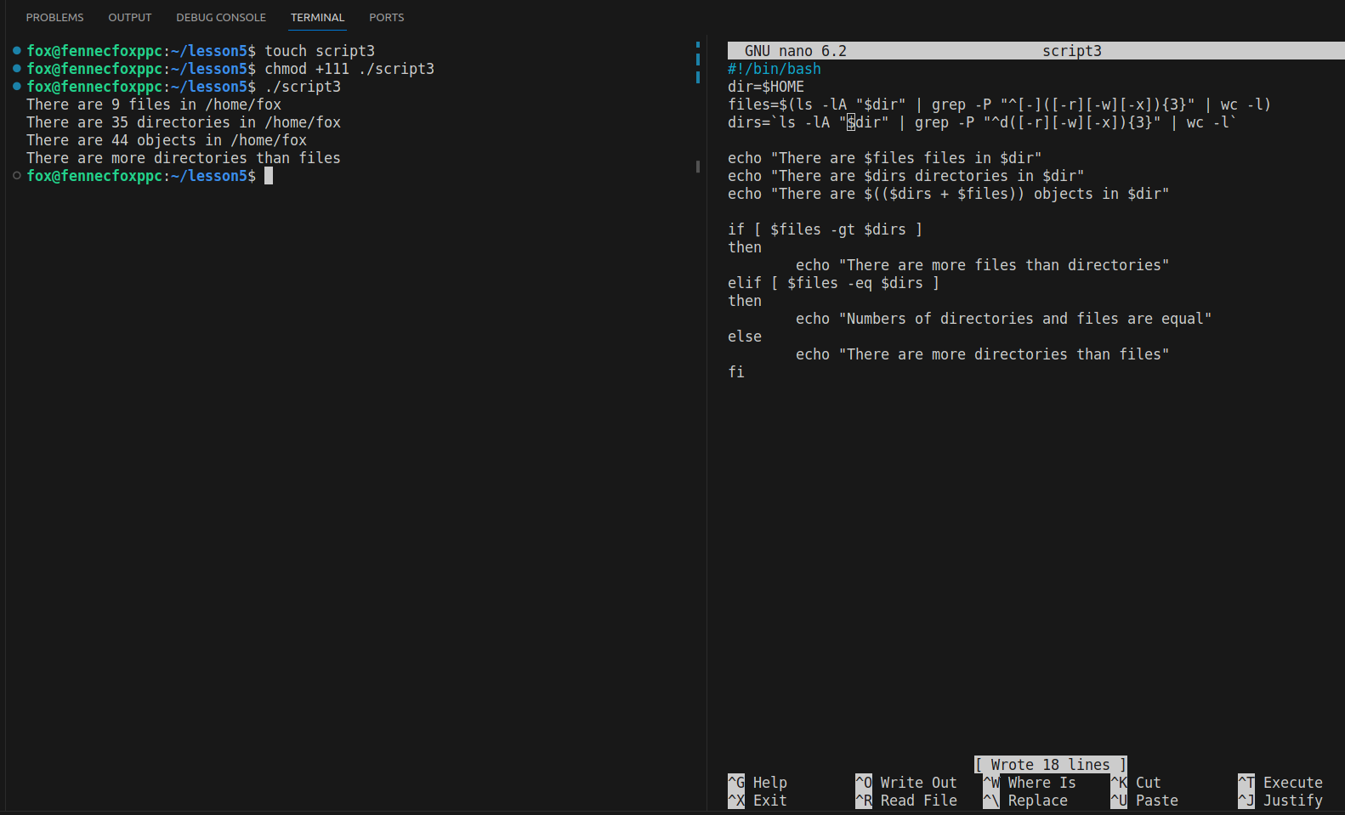Рисунок 3: Подсчет количества файлов и папок в указанной директории
Для использования циклов и файлов я написал скрипт, который определяет, на каком месте окажется в сортированном списке папка с заданным именем, если создать её в указанной директории. Для этого скрипта я использовал проверку несуществования файла и цикл for:
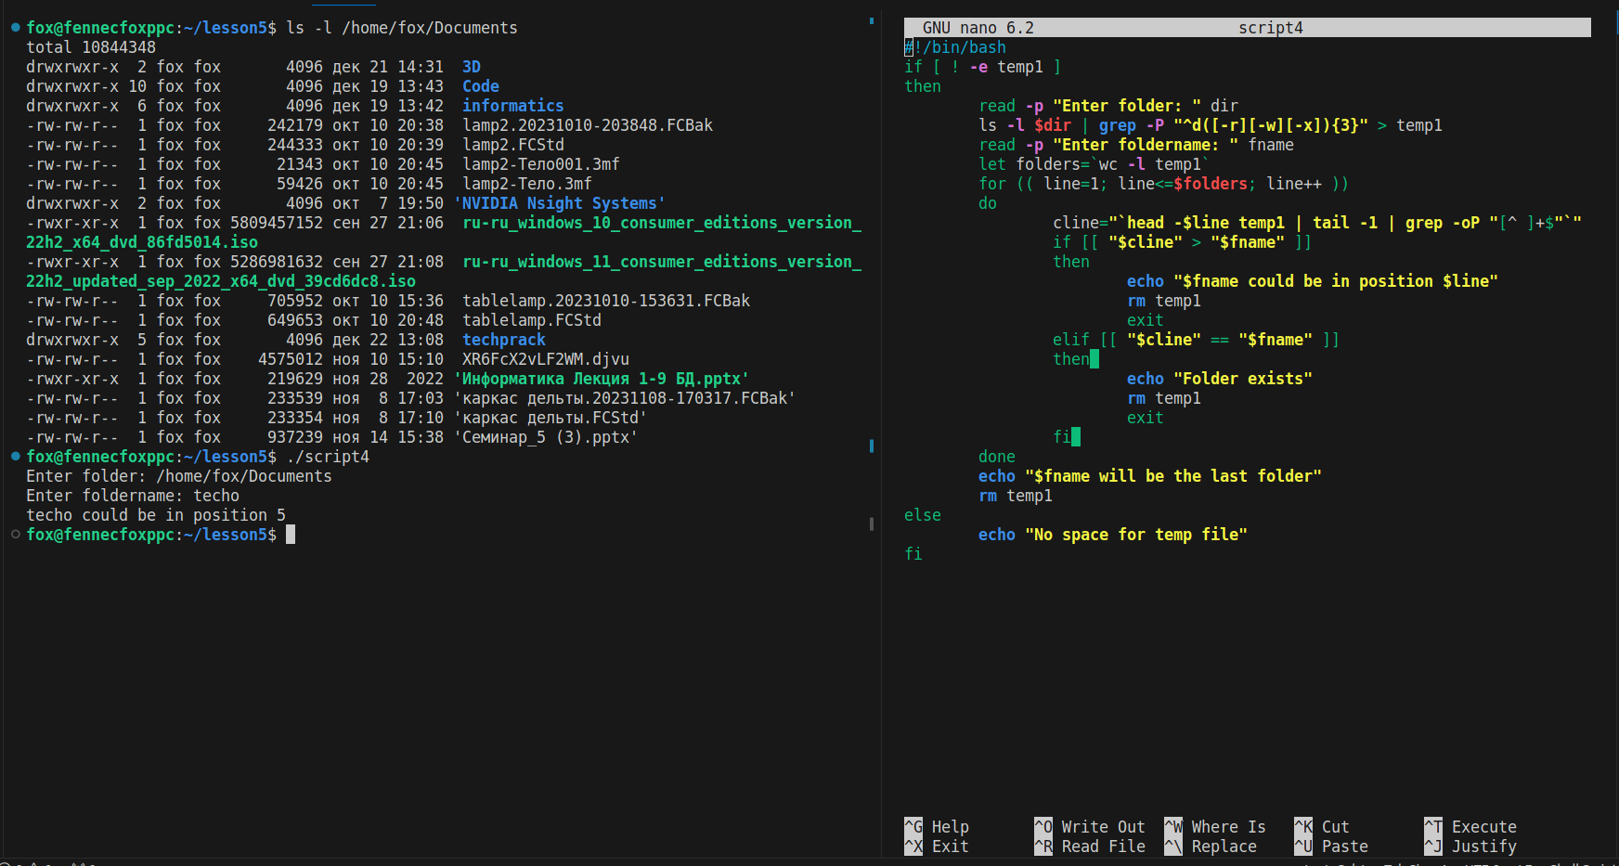Рисунок 4: Программа для определения положения создаваемой папки
И, наконец, создадим скрипт для перечисления всех исполняемых файлов-команд терминала:
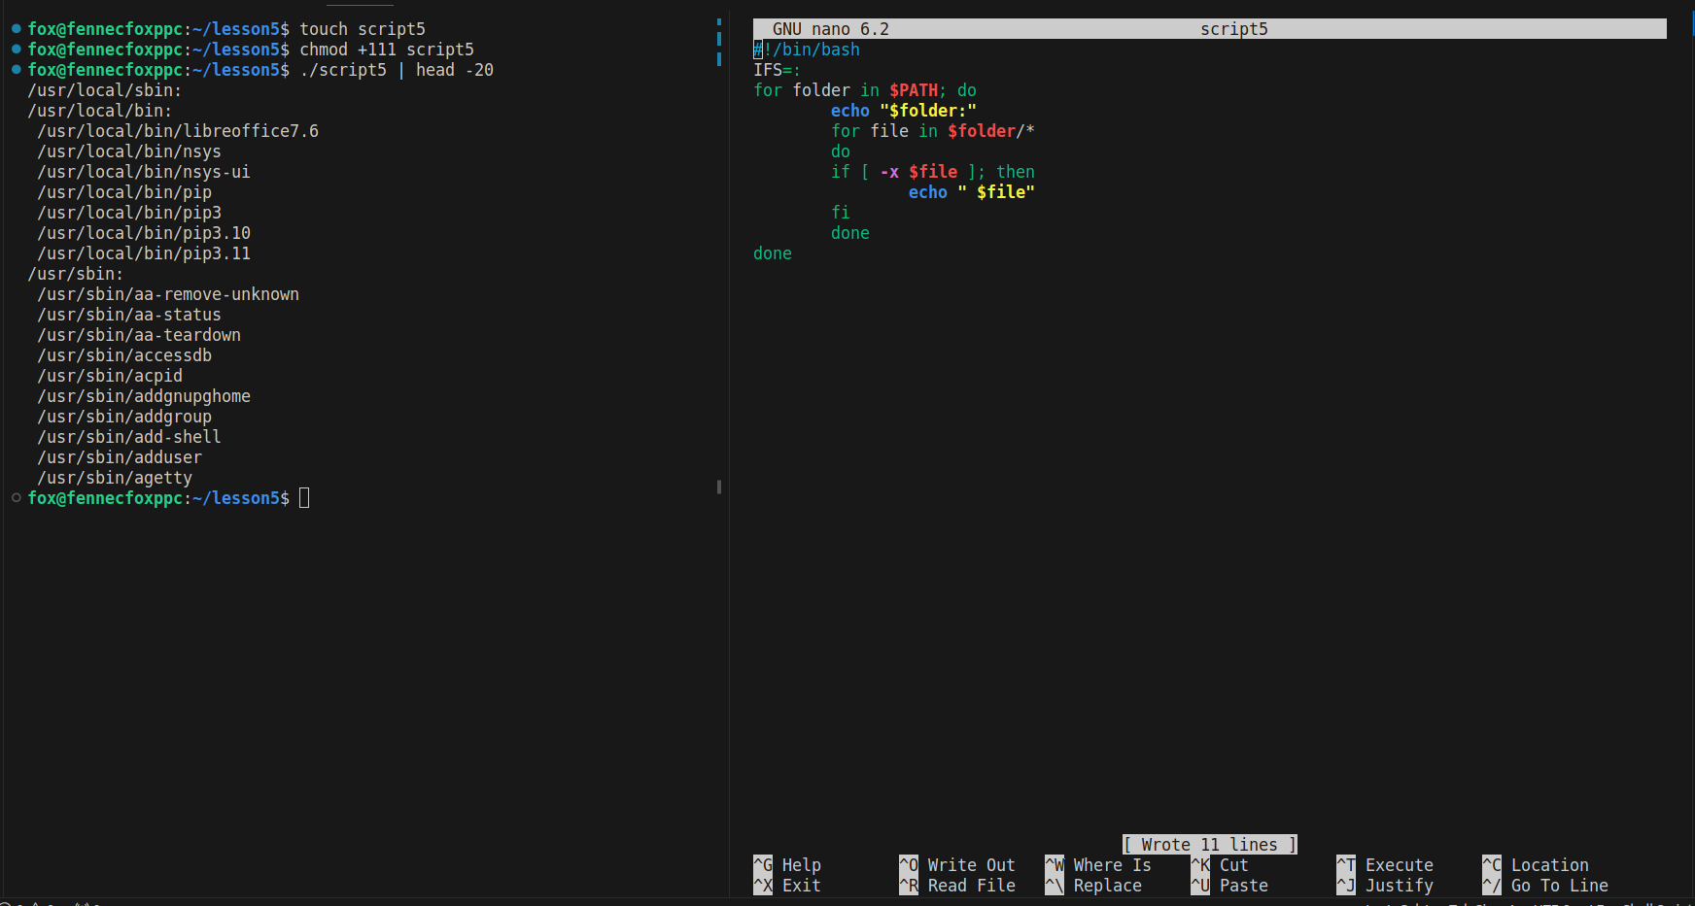Рисунок 5: Программа для перечисления всех команд терминала

ВЫВОДЫ
В результате проделанной работы мы научились работать с переменными, высчислениями, сравнениями, проверками и другими конструкциями языка bash, создали несколько скриптов для работы с ситемой.

